ПОРТФОЛИО ВЫПУСКНИКА ФАКУЛЬТЕТА ТОВ

Фамилия, имя, отчество | Кишко Екатерина Дмитриевна
Дата рождения/гражданство | 30.11.1997. Республика Беларусь
Факультет | Технологии органических веществ
Специальность | Химическая технология органических веществ, материалов и изделий
Семейное положение | Не замужем
Место жительства (указать область, район, населенный пункт) | Гомельская область, г. Жлобин
E-mail | katya.kich@gmail.com
Социальные сети (ID)*
Моб.телефон/Skype* | +375447005761
І. Общие сведения

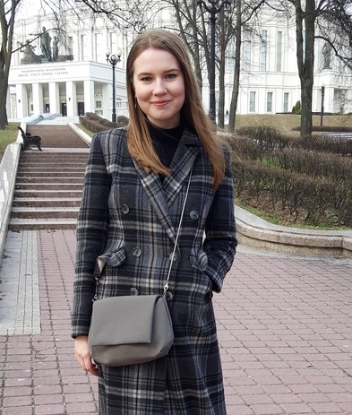

ІІ. Результаты обучения
Основные дисциплины по специальности, изучаемые в БГТУ  Дисциплины курсового проектирования | 1. Химия и технология основного органического и нефтехимического;  2. Химическая технология исходных веществ для органического синтеза;  3. Теория химико-технологических процессов органического синтеза;  4. Процессы и аппараты химической технологии;  5.. Общая химическая технология;  6. Моделирование и оптимизация химико-технологических процессов;  7. Оборудование и основы проектирования предприятий органического синтеза;  8. Химия и технология переработки нефти и газа;  1. Прикладная механика  2. Процессы и аппараты химической технологии  3. Организация производства и основы управления предприятием
Средний балл по дисциплинам специальности | 6,3
Места прохождения практики | ОАО «Нафтан», ОАО «Мозырский НПЗ»
Владение иностранными языками (подчеркнуть необходимое, указать язык); наличие международных сертификатов, подтверждающих знание языка: ТОЕFL, FСЕ/САЕ/СРЕ, ВЕС и т.д. | - начальный;  - элементарный;  - средний; (немецкий)  - продвинутый;  - свободное владение.
Дополнительное образование (курсы, семинары, стажировки, владение специализированными компьютерными программами и др.) | Владение специализированными компьютерными программами:  — Mathcad 14/15;  — KOMPAS-3D;  — офисный пакет приложений Microsoft Office;  Базовое владение:  — AUTOCAD;  — UniSim Design 450.

ІІІ. Самопрезентация
Жизненные планы, хобби и сфера деятельности, в которой планирую реализоваться | В будущем планирую работать по специальности, в области основного органического и нефтехимического синтеза.
Желаемое место работы (область/город/предприятие и др.) | г. Минск

